Wiley Online Library

1. 使用非校园 IP 地址打开浏览器，输入[https://onlinelibrary.wiley.com/](http://www.webofknowledge.com，https://onlinelibrary.wiley.com/)，或从图书馆数据库进入，默认进入数据库的登录界面。点击右上角“Login / Register”，选择“INSTITUTIONAL LOGIN”。

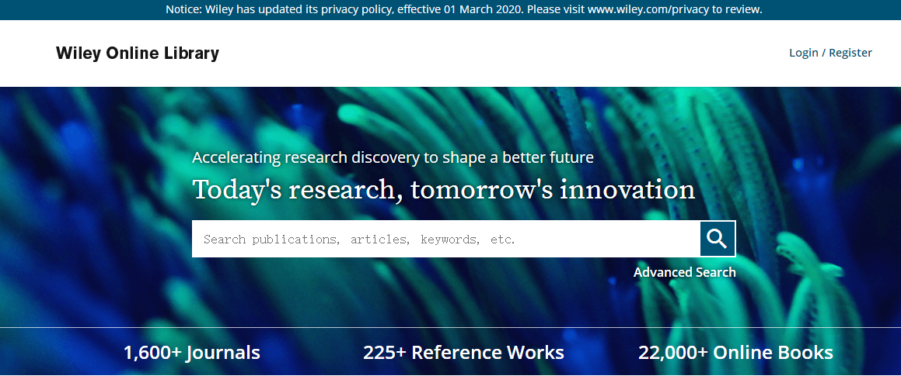

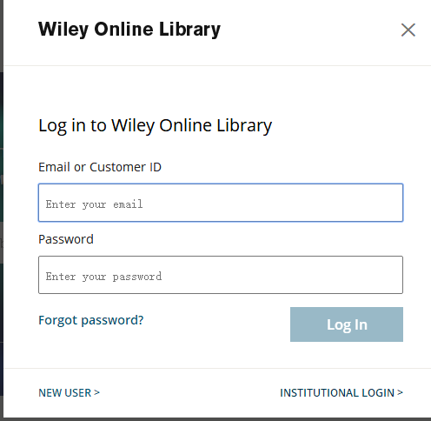

1. 在“Log in with Shibboleth”选择“China CERNET Federation”，然后选择“Beijing Normal University”。

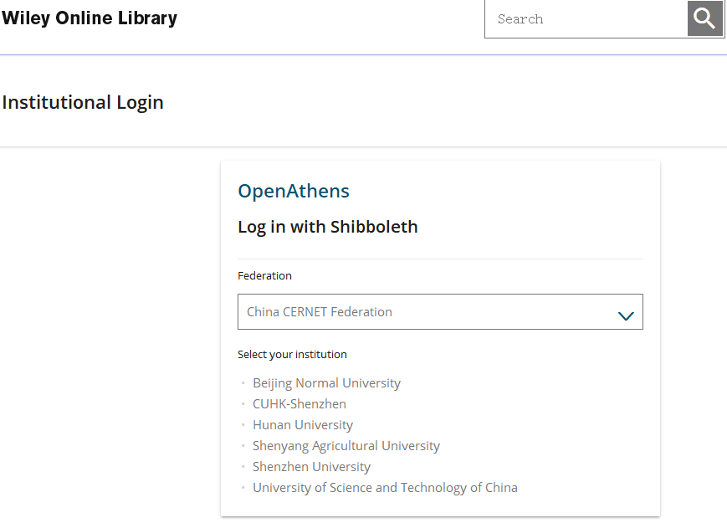

1. 到北京师范大学图书馆登录页面输入学工号、密码，登录成功后即可使用“Wiley Online Library”数据库。

